JINDE

Kol., Baobab 2016

Anotace ke knize
Sedm povídek od sedmi současných českých autorů o lidech na cestách, cizincích bez domova, lidech, kteří utíkají, lidech, kteří ztratili minulost a hledají novou budoucnost, jsou ztraceni v jazyce, na periferii, ve velkoměstě nebo v čase. Čtení pro starší děti, dospívající i dospělé. Kniha přináší sedm literárních pohledů na téma, které se stalo rozbuškou politických debat a vděčným objektem populistů. Může vytvořit odrazový můstek pro debatu učitelů literatury, občanské výchovy nebo historie o tom, co to znamená, stát se cizincem v nové zemi, ale zároveň přináší brilantní a různorodé povídky z pera Olgy Černé, Edgara Dutky, Magdaleny Platzové, Jana Čumlivského, Markéty Pilátové, Chaima Cigana a Marka Šindelky.

Harum
Edgar Dutka

Povídka vychází z nereálné situace: Manželům, kteří sledují televizní zprávy, se stane, že dítě, které je spolu s rodiči na útěku, podleze ostnatý drát, rozbije televizní obrazovku a vykutálí se překvapeným manželům rovnou do obývacího pokoje. Příběh s nepravděpodobným začátkem má celkem pravděpodobné pokračování.

Náměty na aktivity
Žákům můžete přečíst začátek celého příběhu (vizte přílohu) a nechat je předvídat pokračování a závěr. Mohou pracovat samostatně nebo ve dvojicích.
Důležité je vyslechnout všechny předpovědi a zeptat se, o jaké zkušenosti a znalosti své předpovědi žáci opírají.

Pak teprve příběh nahlas dočtěte.

Po četbě ať žáci porovnají své příběhy s příběhem Edgara Dutky.
Najdou společné / rozdílné znaky?

Otázky
- Bylo v příběhu něco, co je stejně nereálné a nepravděpodobné jako jeho začátek?
- Z jakých zkušeností a znalostí autor příběhu vychází?

Promítněte žákům fotografii a krátký článek pojednávající o situaci v záchytném táboře MOIRA:
https://m.novinky.cz/articleDetails?aId=458859&sznu=D1z6Zq0mlXglMGEL

Žáci v různorodých skupinách navrhují řešení pro pomoc nezletilým dětem v záchytném táboře Moira.

Jste pokrytci, zlobí se Řekové na Evropu kvůli nezletilým migrantům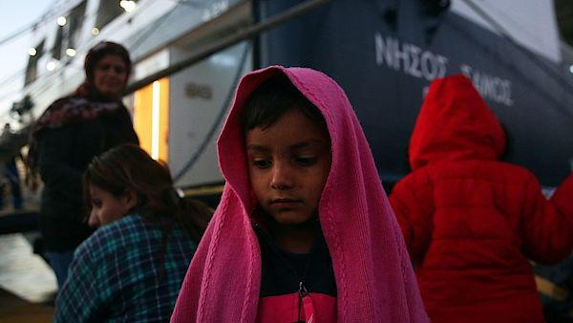
Uprchlíci, kteří dorazili do řeckého přístavu Pireus ze záchytného tábora Moria na ostrově Lesbos.
Profimedia.cz

26.12.2018 Řecký ministr pro migraci Janis Muzalas v úterý odsoudil „pokrytectví” Evropy, která podle něho odmítá sdílet břemeno stovek nezletilých migrantů bez doprovodu žijících v přeplněném táboře Moria na ostrově Lesbos v Egejském moři.
„V Morii máme problémy s nezletilými uprchlíky bez doprovodu. Žádáme Evropu, aby si některé z nich vzala, ale ona nikoho nebere,” stěžoval si Muzalas v rozhovoru s řeckou tiskovou agenturou ANA zveřejněném v úterý.
Nezletilých bez doprovodu je v Morii podle úředních zdrojů 250. K těm patří dalších 68 dětí, které jsou s příbuznými.
Ministr tábor navštívil v pondělí u příležitosti Vánoc. Životní podmínky, které nabízí, jsou předmětem kritiky mnoha nevládních organizací a médií. Je jedním z nejvíce přeplněných pěti táborů na východořeckých ostrovech v Egejském moři. Soustředí se v něm více než 5000 uprchlíků, zatímco jeho kapacita je pouze 2300 lidí. „Evropa musí skoncovat se svým pokrytectvím. Je snadné si hrát na žalobce,” dodal Muzalas.
Životní podmínky v Morii jsou hroší přes zimu, kdy je chladno a deštivo. Mnoho uprchlíků a migrantů žije stále ve stanech, i když řecké úřady tam postupně instalují obytné kontejnery, které pro jejich obyvatele kromě nejobyčejnějších lůžek zajišťují také více tepla. Loni na podchlazení zemřeli v táboře tři lidé.
Východořecké ostrovy se staly vstupní branou pro příchod statisíců uprchlíků a migrantů hlavně z Asie, kteří zejména v roce 2015 mířili přes Turecko do Evropy. Od března loňského roku, kdy Evropská unie uzavřela s Tureckem dohodu o kontrole společné námořní hranice v Egejském moři, ale počet migrantů směřujících do Řecka prudce klesl.
Novinky, ČTK

Zdroj: https://m.novinky.cz/articleDetails?aId=458859&sznu=D1z6Zq0mlXglMGEL

